Комплекс SM-004
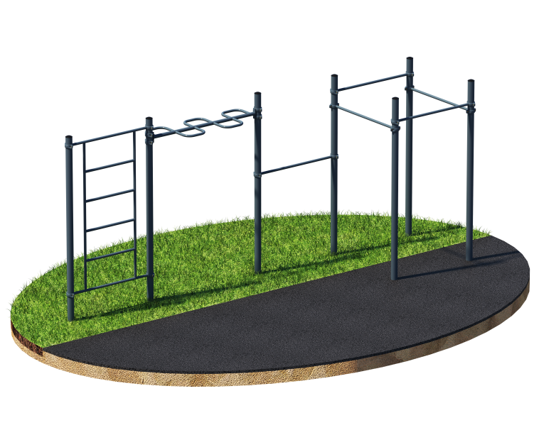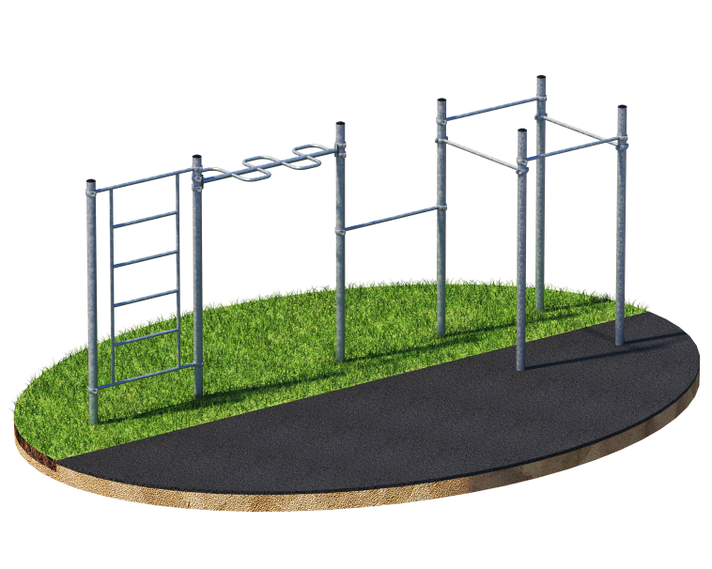
Порошково полиэфирное покрытие Технология горячего цинкования

Комплекс состоит из семи вертикальных опорных столбов высотой 2600 мм, пяти перекладин для подтягивания, рукохода-змеевика и шведской стенки, которые крепятся при помощи хомутов к опорным столбам. Перекладины расположены на высоте: 2300 мм, 2200 мм, 2 шт. - 2100 мм и 1400 мм. Рукоход-змеевик длиной 1700 мм расположен на высоте 2300 мм. Высота шведской стенки 2000 мм. Ширина шведской стенки 1200 мм. Крепиться к вертикальным опорным столбам высотой 2600 мм, при помощи хомутов, на высоте 2450 мм. Длина комплекса 5900 мм.

